МБОУ «Андреевская средняя общеобразовательная школа»
Судогодского района Владимирской области.
Спортивно-массовое мероприятие, посвященное Олимпийским играм в Сочи-2014

Кувшинова Ольга Васильевна
учитель физической культуры

Цели и задачи:
- пропаганда здорового образа жизни
-популяризация олимпийского движения
-знакомство с историей олимпийских игр
-популяризация массового спорта
-укрепление здоровья, развитие физических качеств

« Открытие малой Олимпиады»

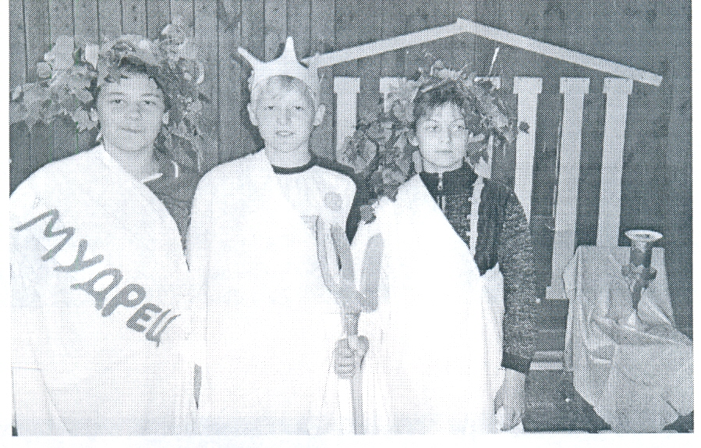

Ведущий: к нам с Олимпа спустился сам Зевс, чтобы открыть нашу
«малую олимпиаду»

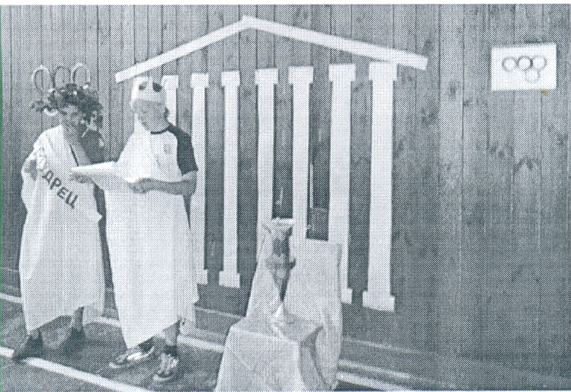

Юные спортсмены дали клятву состязаться честно и торжественно зажгли огонь.
Ура Олимпиаде!

Мы хотим всем рекордам наши звонкие дать имена!

Звучит фонограмма «Гимн Сочи-2014г.»
Зевс: Здравствуйте, дорогие друзья! Наша страна принимает Олимпиаду в городе Сочи. Спортсмены из разных стран будут бороться за звание сильнейших спортсменов, пожелаем им удачи! А мы сегодня проведем свою «Малую олимпиаду» и получим огромную пользу для своего здоровья! А кто еще не полюбил физкультуру, то после наших игр обязательно будут активны и полюбят физическую культуру.
Дети делятся на команды.
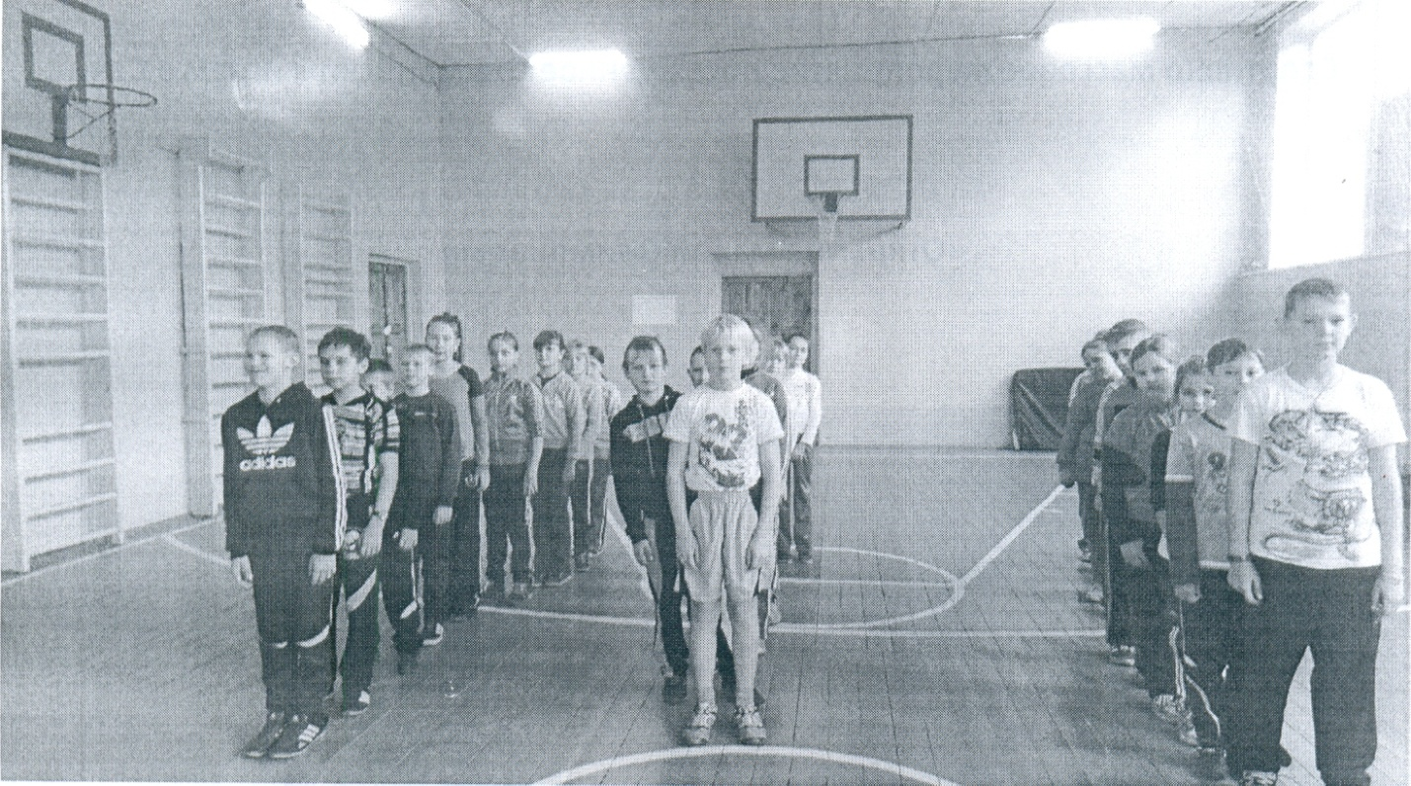
Звучит «Спортивный марш»
Команды встают вместе и выполняют спартанскую зарядку из О.Р.У. под музыку.
- Ходьба с высоким подниманием бедра
- «Паровозик» ( ноги на ширине плеч, руки сцепить за головой в замок, локти разведены в стороны. Делаем вдох и поднимаем левое колено на высоту пояса, тело поворачиваем . вернуться в и.п.)
- Упражнение «Мельница»
- Прыжки на месте

Зевс: Какие вы все молодцы!!! Если вы будете и дальше продолжать делать зарядку по утрам, то станете, сильными, бодрыми и здоровыми. А скажите ребята: что является символом любой Олимпиады? Верно: Олимпийские кольца.А знаете ли вы, сколько колецв олимпийской символике и какого они цвета?
Колец -пять, потому что у нас пять частей света. А цвета: красный, желтый, черный, синий, зеленый.

Звучит веселая музыка и команды идут к каждому континенту .
Первая остановка на родине олимпийских игр – Греции (Европа)Ребятам рассказывают краткую историю Олимпийских игр. В программу олимпийских состязаний входили скачки на колесницах, скачки на лошадях, пятиборье. Пятиборьем называлось соревнование из пяти видов спорта: бега, прыжков, метания копья и диска, борьбы.
5 участников команды выполняют прыжки в длину с места. Складывается длина прыжка пятерых участников и побеждает та команда, у которой больше метраж в сумме.
Зевс: Молоды ребята!!!
Вторая остановка -Африка.
Африканские спортсмены очень хорошие бегуны.
Они преодолевают большие расстояния за короткий срок, они очень выносливые. Древние считали: если хочешь быть сильным - бегай, если хочешь быть красивым -бегай, если хочешь быть умным- бегай!
1. Челночный бег 3х10
2.Эстафеты с мячом
3. Бег «Паровозиком» (в колонне по одному, руки на плечах впереди стоящего).
Третья остановка -Азия.
В азиатских странах хорошо развита гимнастика. Какую гимнастику вы знаете? Какие предметы у художественной гимнастики (мяч, лента, булавы, скакалка). Какие снаряды в спортивной гимнастике (женской- бревно, разновысокие брусья, гимнастический конь; мужской –кольца, гимнастический конь, конь махи, перекладина, параллельные брусья).
1. Прыжки через скакалку.
2. Вращение обруча.
3.Выполнить утреннюю зарядку.
4. В колонне передача мяча над головой.

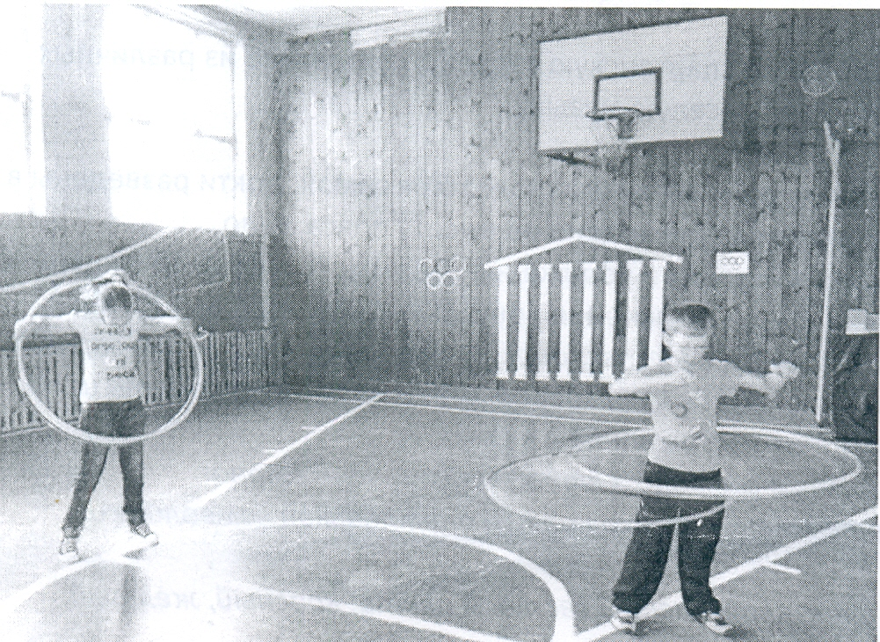

Четвертая остановка- Америка
Зевс:
В Америке спорт играет важную роль. Наиболее популярные виды спорта это- волейбол, регби, футбол. Очень популярен баскетбол. А кто из вас знаком с историей названия баскетбола? Когда-то мяч бросали в обыкновенную корзину из-под персиков. После удачного броска к стене приставляли лестницу, и сторож вынимал мячи. И только спустя некоторое время, догадались, что проще вынуть дно. Фред Меган, зритель, ради шутки соединил два слова: «болл» (мяч) и «баскет» (корзина) и получилось: баскетбол.
1. «Баскетбол» добежать до корзины и попасть мячами в нее.
2. «Крокодильчики»

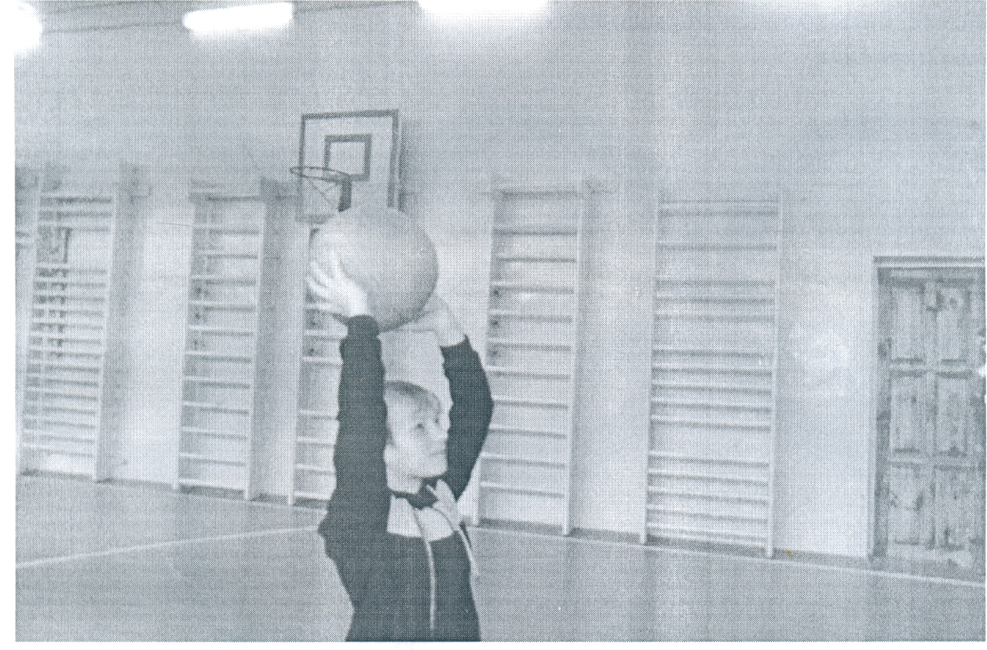

ЗЕВС: Молодцы!
Пятая остановка– Австралия
Национальным видом в Австралии принято считать футбол. В эту игру играют от мала до велика.
1. Пробивание мячей в ворота
2. Эстафета «Кенгуру»
3. Жонглирование мяча одной ногой.

Зевс: вот и заканчивается наше путешествие. Понравилось путешествие?
Я надеюсь, что вы получили знания на нашей «малой олимпиаде», и показали свою физическую подготовку. Вы сегодня были дружными, веселыми, показали свою силу, ловкость, выносливость. А значит заслужили награды! Будьте здоровы!!!

